202312811KK10

(2022·天台平桥中学高一期中)如图所示，小明同学将手臂与水平面成*θ*角倾斜地捧着一硬皮本，又将一手机盒放在硬皮本上，手臂、硬皮本、手机盒始终保持相对静止。已知手机盒质量为*m*，重力加速度为*g*，当他保持手臂的姿势不变，匀速水平向前运动了距离*x*的过程中(　　)

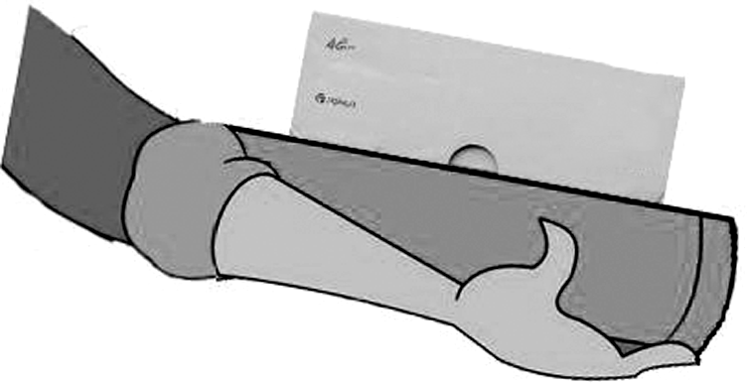

A．手机盒所受的重力对手机盒做功*mgx*

B．手机盒所受的支持力对手机盒做功*mgx*cos *θ*

C．手机盒所受的合力对手机盒做功*mgx*sin *θ*

D．手机盒所受的摩擦力对手机盒做功－*mgx*sin *θ*cos *θ*